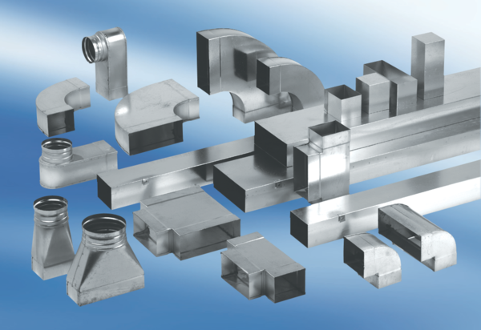Kanalni prigušivač s oblogom i kulisom 40 mm KSDA80100230Jedinica za pakiranje: 1 komAsortiman: K
Broj artikla: 0092.0472Proizvođač: MAICO

